6 câu chuyện cười ẩn chứa những bài học thâm thúy về cuộc sống
Bài học 1:
Anh chồng bước vào phòng tắm ngay sau khi vợ anh vừa tắm xong và có tiếng chuông cửa reo. Cô vợ vội vàng quấn khăn tắm quanh người và chạy ra mở cửa. Cửa mở và anh chàng hàng xóm Bob đang đứng đó. Cô chưa kịp nói lời nào thì Bob đã nhanh nhảu: “Tôi sẽ đưa cho cô 8 triệu nếu cô gỡ chiếc khăn tắm ra.” Sau khi suy nghĩ và đắn đo một hồi, cô vợ gỡ chiếc khăn tắm và đứng trước mặt Bob không mảnh vải che thân.
Sau vài giây, Bob đưa cô 8 triệu và ra về. Cô vợ quấn lại chiếc khăn quanh người và bước vào phòng tắm. Anh chồng hỏi: ” Ai thế em?” “Anh Bob ở nhà kế bên đó mà” cô vợ trả lời. “Àh” anh chồng nói tiếp “Thế Bob có đem trả anh 8 triệu anh ấy nợ anh không em?”.
Bài học rút ra từ câu truyện: Nếu bạn chia sẻ mọi thông tin quan trọng liên quan đến tiền bạc và những rủi ro với cổ đông, đồng nghiệp và người thân của bạn đúng lúc, bạn có thể sẽ tránh được những tổn thất nghiêm trọng.
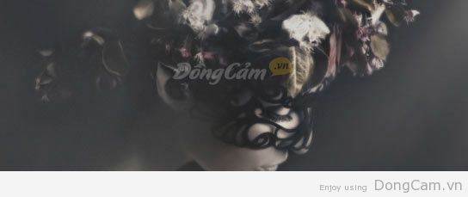
Bài học 2:
Một nhân viên bán hàng, một thư kí và một giám đốc cùng nhau ra ngoài ăn trưa. Họ bất ngờ phát hiện ra một chiếc đèn dầu cổ. Khi họ chà xát để lau chùi bụi bám lên chiếc đèn, thì bất ngờ Thần Đèn hiện ra. Thần Đèn nói: “Ta sẽ tặng các con mỗi người một điều ước. Ai trước nào?” “Con trước, con trước” cô thư kí lanh lẹ, “Con muốn được ở Bali lướt sóng mà không cần quan tâm, lo lắng đến bất cứ việc gì trên đời này!” Bùm.. Cô biến mất. “Con kế tiếp, con kế tiếp” anh nhân viên bán hàng nôn nóng, “Con muốn được nằm dài trên bờ biển Hawaii, có nhân viên mát xa riêng, uống thỏa thích cocktail cùng với người yêu của con.” Bùm.. Anh cũng biến mất. “Còn con?” Thần Đèn hỏi anh giám đốc, anh ước: “Con muốn 2 người đó quay lại phòng làm việc sau giờ nghỉ trưa.”
Bài học rút ra từ câu truyện: Luôn luôn để sếp của bạn phát biểu trước.
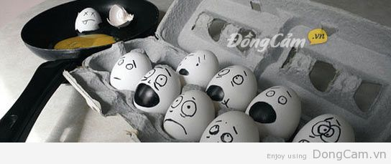
Bài học 3:
Một vị linh mục cho một bà sơ quá giang. Bà sơ bước vào xe và vô tình làm rách áo choàng do bất cẩn bị vướng vào cửa xe, để lộ ra phần chân trắng nõn nà. Vị linh mục gần như mất kiểm soát tay lái khi nhìn thấy cảnh đó. Sau khi chấn tĩnh lại, ông lén lút để tay mình lên đùi bà sơ. Bà sơ phản ứng lại: “Cha à, Cha nhớ đoạn Psalm 129 trong Kinh Thánh chứ?”. Nghe vậy, vị linh mục bèn rút tay lại. Một lát sau, vị linh mục lại để tay lên đùi bà sơ một lần nữa. Bà sơ một lần nữa nhắc nhở: “Cha à, xin Cha nhớ đoạn Psalm 129 trong Kinh Thánh.” Vị linh mục phân trần: “Xin lỗi sơ, thân xác thật là yếu đuối.” Về đến tu viện, bà sơ xuống xe. Khi về đến nhà thờ, vị linh mục vội vã lật Kinh Thánh tìm câu Psalm 129. Nó có nội dung như sau: “Đi tới và tìm kiếm, tiến sâu hơn, con sẽ tìm thấy vinh quang.”
Bài học rút ra từ câu truyện: Nếu bạn không giỏi và thông thạo công việc mình làm, bạn có thể đánh mất một cơ hội tốt.

Bài học 4:
Một con quạ đang đậu trên một cành cây và chẳng thèm làm gì nguyên ngày. Con thỏ thấy thế bèn hỏi: “Mình có thể ngồi một chỗ và không làm gì như bạn được không nhỉ?” Con quạ trả lời: “Được chứ, sao lại không.” Thế là con thỏ ngồi bên dưới cái cây con quạ đậu và nằm ngủ. Một lát sau, con cáo vồ tới con thỏ và ăn thịt nó.
Bài học rút ra từ câu truyện: Để ngồi chơi hưởng lợi, bạn phải “ngồi” trên một vị trí rất cao.
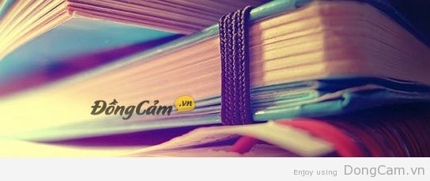
Bài học 5:
Một con gà tây tán gẫu với con bò: “Mình rất thích leo lên được ngọn của cái cây kia.” gà tây thở dài, “Nhưng không đủ sức.” Con bò góp ý: “Vậy thử “nhấm nháp” chất thải của mình xem sao? Chúng chứa rất nhiều chất dinh dưỡng!” Gà tây gặm một miếng phân bò và đúng thật là nó cung cấp cho chú nhiều chất dinh dưỡng đủ để leo lên nhánh thấp nhất của cái cây đó. Ngày kế tiếp, sau khi thưởng thức thêm phân bò, gà tây leo lên được nhánh thứ hai. Cuối cùng sau bốn đêm leo trèo, gà tây đã chễm chệ ngồi trên ngọn cây cao nhất. Nhưng chưa tận hưởng được niềm vui chiến thắng bao lâu, gà tây đã bị bắn chết bởi người nông dân khi ông phát hiện ra nó.
Bài học rút ra từ câu truyện: Những chuyện nhảm nhí, vô nghĩa (Bullshit) có thể đưa bạn lên đỉnh cao, nhưng nó sẽ không giữ bạn ở vị trí đó.
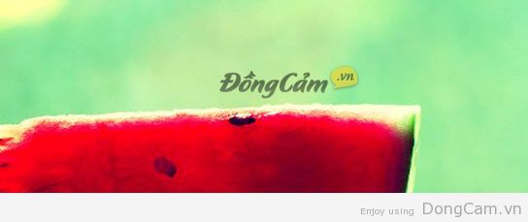
Bại học 6:
Chú chim nhỏ đang bay về miền Nam tránh rét. Trời quá lạnh đến nỗi chú lạnh cóng và rơi xuống khu đất của một nông trại. Khi chú chim đang nằm thoi thóp, một con bò đi ngang qua và vô tình thải phân của mình lên chú chim. Khi nằm trong đống phân bò, chú bắt đầu nhận ra phân bò thiệt là ấm! Chú chim nằm đó, ấm áp đầy hạnh phúc trong đống phân bò, và chú bắt đầu cất tiếng ca vì vui mừng. Một con mèo đi ngang nghe tiếng chim hót liền chạy tới thám thính. Đi theo âm thanh của tiếng hót, nó phát hiện ra chú chim trong đống phân bò. Nó kéo chú chim ra khỏi đống phân và ăn thịt.
Bài học rút ra từ câu truyện:
1. Không phải tất cả những ai ném phân vào bạn đều là kẻ thù của bạn
2. Không phải tất cả những ai kéo bạn ra khỏi đống phân đều là bạn của bạn.
3. Và khi bạn đang ở sâu trong đống phân, điều hay nhất nên làm là khép miệng mình lại!
